Муниципальное дошкольное образовательное учреждение
Детский сад № 20 «Умка»

Проект
в подготовительной группе
«Белый медведь – житель Арктики»

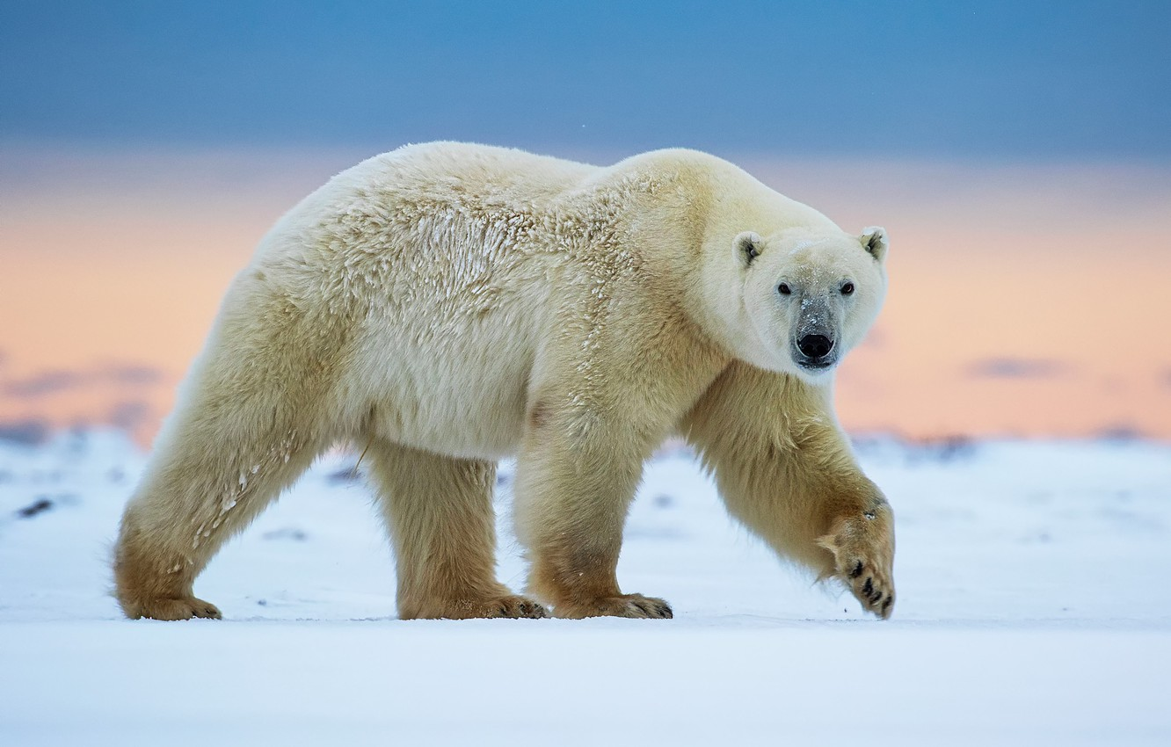

Руководители проекта:
Воспитатели: Рябова Е.Г.
Кострова С.Е.
Инструктор по физической культуре:
Смирнова Ю.А.
Воспитатель по изодеятельности:
Анцевич О.А.
Участники проекта: дети, родители

Углич 2021
ПРОЕКТ В ПОДГОТОВИТЕЛЬНОЙ ГРУППЕ
«Белый медведь – житель Арктики»
Краткосрочный (24.02-26.02.2021)

Образовательная организация | МДОУ детский сад № 20 «Умка»
Авторы проекта (Ф.И.О. (полностью), должность):
1. Анцевич Ольга Адамовна – воспитатель по изодеятельности
2. Рябова Елена Геннадьевна – воспитатель
3. Кострова Светлана Евгеньевна – воспитатель
4. Смирнова Юлия Александровна – инструктор по физической культуре
Описание проекта
Тематика проекта | Творческо-познавательный
Название проекта | «Белый медведь - житель Арктики»
Целевая группа | Участники проекта: дети комбинированной подготовительной группы, родители воспитанников, воспитатели группы, воспитатель по изодеятельности, инструктор по физической культуре.
Содержание проекта | Каждый ребенок – неповторим, особенный. Как нет двух внешне одинаковых людей с абсолютно одинаковым внутренним миром, одинаковым опытом, интересами, устремлениями. Именно уникальность каждого «жителя» детского сада (взрослого, ребенка) и должна стать предметом развития. Мы говорим о «жителях» детского сада, потому что стремимся сделать его Домом для детей, их родителей и сотрудников. Поэтому, такие разные и непохожие люди должны объединяться вокруг чего-либо, значимого для каждого. Этим значимым, объединяющим вокруг себя всех, по нашему мнению, должен быть Детский сад.  В ходе беседы педагогов были затронуты некоторые факты истории нашего детского сада: детский сад начал функционировать в феврале, 27 февраля во всем мире отмечается день белого полярного медведя и детский сад носит имя белого медвежонка Умка. Появилась идея ввести традицию празднование дня белого медведя в детском саду.  Федеральный государственный образовательный стандарт дошкольного образования ориентирует педагогов на увеличение доли совместной деятельности детей в образовательном процессе детского сада, ставит задачи развития общения и взаимодействия ребенка со сверстниками, формирования у детей дошкольного возраста готовности к совместной деятельности, уважительного отношения и чувства принадлежности к детскому сообществу. В образовательный стандарт включается коммуникативно личностный компонент, направленный на приобретение детьми дошкольного возраста опыта конструктивного общения и взаимодействия со взрослыми и сверстниками. Поэтому введение новой традиции проведения культурно-массовых мероприятий направленных на удовлетворение духовной потребности детей и активизации их творческой деятельности поможет дошкольнику осваивать ценности коллектива, будет способствовать развитию чувства сопричастности сообществу людей.  Цель проекта: формирование заинтересованного и бережного отношения к животным – белым медведям.  Задачи проекта:  Образовательные:  - Формировать представления детей о климатических условиях Крайнего Севера;  - Познакомить с жизнью белого медведя: средой обитания, питанием и т.д;  - Активизировать монологическую, диалогическую речь детей;  Развивающие:  - Развивать творческие способности детей;  - Развивать память, внимание, мышление;  - Развивать - силу, ловкость, быстроту координацию движений;  Воспитательные:  - Воспитывать бережное отношение к природе.  Продолжительность проекта: Краткосрочный (24.02-26.02.2021)  Продукт проекта:  - презентация для детей «Белый медведь – житель Арктики»,  - пополнение книжного уголка,  - фильмотека видеофильмов для детей о жизни белого медведя «Белый хищник», «Белый мишка», мультфильмов «Белы медведи», «Умка»,  - творческая выставка работ в холле ДОУ «Белые медведи в Арктике» (лепка из соленого теста в форме макета), «Белый медведь» (аппликация в разных техниках), «Животные Арктики» (рисование).  - изготовление костюма «Умка»  - итоговое развлечение «Умка ищет друга»
Результаты Вашей деятельности.  Рефлексивный комментарий педагога | Результаты проектной деятельности:  В результате проекта у детей пополнились и расширились представления об образе жизни белого медведя.  У детей расширился и активизировался словарный запас.  Проявляют творчество и самостоятельность по созданию композиции по данной теме.  В ходе реализации проекта со стороны детей стали поступать вопросы, связанные с необходимостью проведения исследовательской деятельности. С этой целью было принято решение продолжить работу в этом направлении.

Этапы проекта:
1 Этап:
Подобрать детскую и методическую литературу по теме проекта, иллюстрации, видеоматериалы, дидактические игры. Атрибуты и др.
Провести беседу с родителями.
Рассматривание картин.
Загадывание загадок.
Просмотр мультфильма.
2 Этап:
Цель: дать первичную информацию о белом медведе, познакомить детей с характерными особенностями, питанием, средой обитания .
- Просмотр видеофильма «Белый хищник».
- Беседа: «Как белые медведи приспособлены к жизни на Севере».
- Чтение сказки, стихотворений.
- Пересказ юкагирской сказки.
- П/и «Белые медведи».
- Разучивание с детьми коротеньких стихотворений.
- Д/и «Обведи по точкам».
- «Описание белого медведя».
- Дидактическая игра «Собери целое».
- Аппликация «Медведи».
3 Этап – заключительный.
Цель: обобщить материал и организовать выставку «Белый медведь».
- Организация выставки рисунков «Жители Арктики».
- Организация выставки (аппликация в разных техниках) «Белые медведи».
Подведение итогов – результаты:
- Дети познакомились с жителями Арктики, узнали об особенностях характера и образе жизни белых медведей.
- Обогатили словарный запас детей.
- Дети стали более отзывчивы и доброжелательны к животным, которые попали в беду.

Приложение

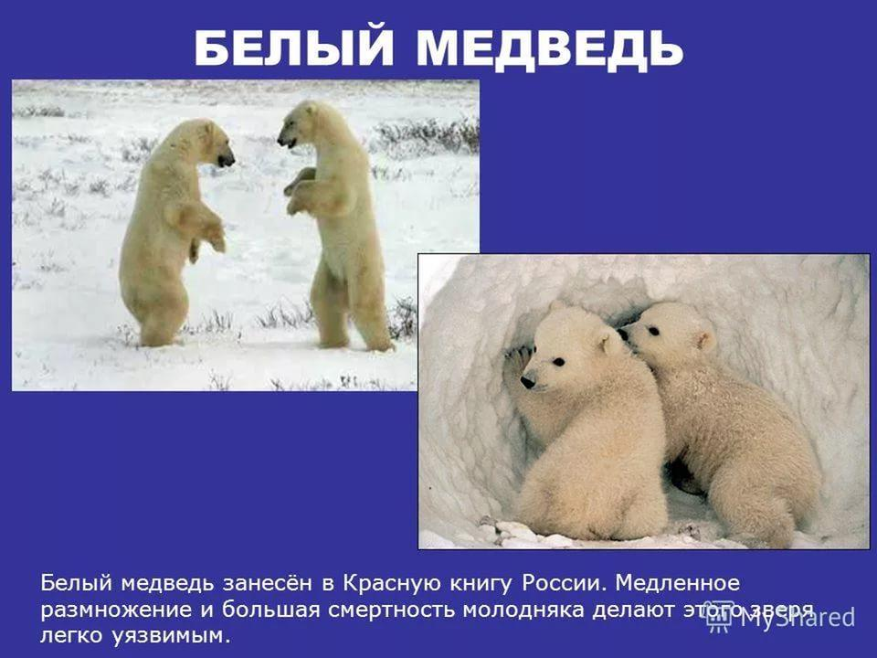
"Беседа о белом медведе"
Воспитатель: Здравствуйте, ребята! Сегодня опять к нам в гости пришел наш друг старичок – Лесовичок. Его долго не было, потому что он путешествовал по Крайнему Северу, к кому он ездил в гости ,старичок расскажет вам сам.
Старичок-Лесовичок: Ребята, вы знаете, что я прожил в наших северных лесах 100 лет. Дружу со всеми зверями и птицами . Но недавно я получил приглашение от брата нашего бурого медведя – полярного медведя. Все Новогодние каникулы я провел на Крайнем Севере. И сегодня я хочу вас познакомить с этим удивительным зверем.
Полярный медведь — северный брат нашего бурого медведя. Он гораздо больше всех других медведей: в высоту достигает 1,5 м, а в длину — до 3 м. Вес полярного медведя может достигать 700 кг. Живет белый медведь на Крайнем Севере, но предел его распространения на Севере до сих пор не изведан. Известно то, что он обитает даже там, где еще не ступала нога человека. Где бы ни проходили путешественники, везде они встречали полярного гиганта. Его можно увидеть на восточном берегу Америки, на Шпицбергене и других островах не только на суше, но и на льдинах. Новая Земля — основное место его обитания, но в Лапландии и Исландии его можно встретить, плывущим на дрейфующей льдине: в более южные страны медведь попадает не по своей воле, а только если его занесет течение.
Белый медведь одно из самых красивых животных. Полярный медведь отличается от других своих сородичей более удлиненным телом — неуклюжим, но довольно вытянутым; короткими, толстыми, но сильными лапами. На лапах у него широкие ступни, гораздо длиннее, чем у своих сородичей — это удобнее при ходьбе по снегу, а также при плаванье. Кроме того, пальцы соединены толстой плавательной перепонкой, а заканчиваются средней величины толстыми и кривыми когтями. Длинный, косматый и густой мех состоит из короткого подшерстка и гладких глянцевитых и довольно мягких волос, которые короче на голове, шее и спине и длиннее на задней части тела, брюхе, лапах и на нижних частях ступней. Времена года не влияют на цвет шерсти: он всегда белоснежный или молочно-желтого цвета.
Белый медведь не впадает в спячку, невероятно устойчив к холоду и может выносить отрицательную температуру до 80 градусов: главное, чтобы рядом был открытый водоем, незатянутый льдинами. Теплая температура создает ему огромный дискомфорт.
Внешне может показаться, что это животное довольно неуклюжее, но это обманчивое мнение. Это видно на примере его навыков плавания. Ими белый медведь овладел в совершенстве. Огромная масса жира исполняет роль плавательной подушки. В течение долгого дня белый медведь может проплыть огромное расстояние, причем абсолютно без перерыва. Да и на суше он вовсе не такой уж и неуклюжий. Это его обыкновенная походка медлительна и размеренна, а при необходимости он может пуститься в рысь или галоп, и тогда медведь передвигается с поразительной скоростью. Он очень хорошо ориентируется в пространстве и с легкостью выбирает более короткую и простую дорогу. Белые медведи чаще встречаются по одиночке.
Белый медведь – грозный хищник потому, что у него очень развиты все чувства, особенно у него хорошее зрение и обоняние. Свою жертву медведь может увидеть за многие километры, а мертвого кита учует, даже, если тот находится около противоположного берега. Белый медведь является самым большим арктическим животным, поэтому он не боится других зверей. Этот медведь очень любопытен. Его привлекает все новое, вкус которого он непременно проверяет. Белый медведь предпочитает охотиться в воде, но и наземные животные не защищены от его нападений.
В некоторых регионах человек и белый медведь живут по соседству, а в других — люди не являются частью привычной для них среды. В этом случае медведь может заинтересоваться человеком, а это не очень безопасно. Тем не менее, подобраться ближе к человеку его побуждает не агрессия, а любопытство.
Воспитатель: Спасибо тебе, Лесовичок, за очень интересный рассказ! Приходи к нам в гости с новыми рассказами о животных.
Международный день полярного (белого) медведя 27 февраля
Белый, или полярный медведь – крупное хищное животное, потомок бурого медведя. В 2013 году в мире проживало 25 тысяч особей, в России – 5-6 тысяч. Таяние льдов, загрязнение окружающей среды, браконьерская охота приводят к численному уменьшению их популяции. По прогнозам экспертов, к 2050 году исчезнет две трети полярных медведей.
Чтобы обратить внимание на проблему сохранения их популяции, был учрежден Международный день белого медведя. Он отмечается ежегодно 27 февраля. Инициатором праздника выступила международная организация Polar Bears International.
В этот день на конференциях, семинарах обсуждают проблемы защиты белых медведей, таяния льдов в Арктике. Особое внимание охранным мероприятиям уделяют страны, в которых обитает животное: Россия, Канада, США, Норвегия и Гренландия.
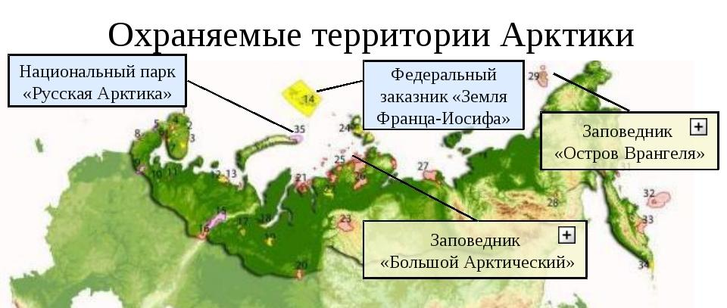
Имеются два природных заповедника на территории России, где под охраной находятся белые медведи, это «Большой Арктический» и заповедник «Остров Врангеля». Природный заповедник «Остров Врангеля» был основан в 1976 году и расположен на двух островах Чукотского моря — Врангеля и Геральд, а так же охватывает прилегающую акваторию. Он имеет более северное положение по отношению к заповеднику «Большой Арктический», который был основан попозже — в 1993 году на на семи участках побережья Северного ледовитого океана Красноярского края.
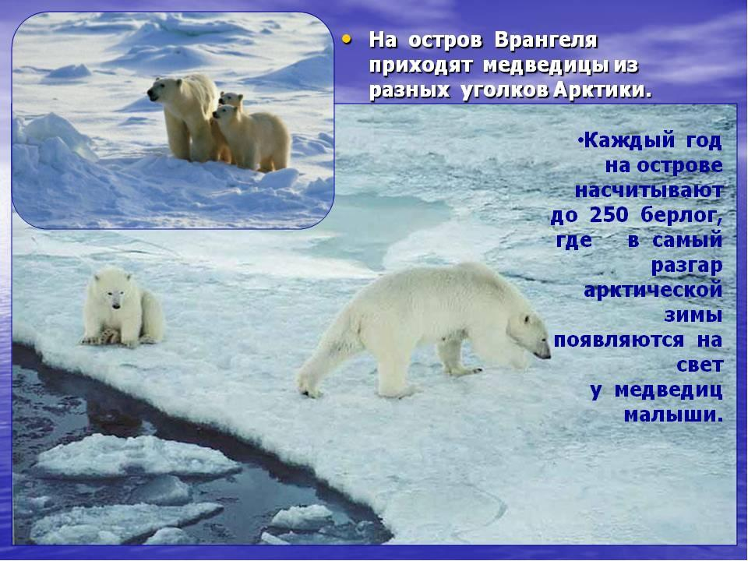

Отчего у белого медведя нос чёрный
Юкагирская народная сказка.
Белый медведь по зимней тундре идёт – его не заметишь. Со льдины на льдину перескакивает – будто ветер снегом кидается. На берегу станет – как кочка, снегом прикрытая. Но всё это только тогда, когда медвежьего носа не видно. Потому что нос у него – чёрный. Кругом всё бело, а чёрный мячик по льдине скачет – медведь бежит. Из-за носа своего остаётся очень часто ни с чем – все от него удрать успели!
В давние времена, однако, медведь весь белым был. И нос у него белым был. Тогда он не только к моржу или нерпе легко подкрадывался, но и к человеку не боялся близко подходить. Охотники в тундру уйдут, а он к стойбищу подходит, женщин и детей пугает, еду крадёт. Надоело это людям, решили они медведя проучить. Охотники уехали из стойбища – медведь это видел. А вот как они тихо назад вернулись, он не заметил и вздумал, как всегда, сушёной рыбы у людей взять, детей напугать.
Пришёл. Тут-то охотники и выбежали ему навстречу. У каждого в руке головешка от костра. Медведь бросился в одну сторону, в другую – всюду охотники, собаки, огонь. Вся шкура у него стала в чёрных пятнах. Но хуже всего медведю пришлось, когда один из охотников горящей головешкой его по носу ударил. И нос стал чёрным. Удрал медведь на самую дальнюю льдину, в океан. Целую зиму там сидел, пятна чёрные сводил. Шерсть новая отросла, белой стала. А нос так навсегда и остался чёрным. Сперва медведь не понял, в чём дело: никого поймать не может! Все от него убегают! Потом сообразил: звери его чёрный нос видят!
Теперь, когда медведь к тюленям или нерпам крадётся, он нос лапой закрывает. Вот какой хитрый! А с людьми с той поры он встречаться не любит. Лучше от них прочь да подальше

Учите вместе с нами:
М. Корнеева
Белый медвежонок
Белый медвежонок маленький
Никогда не носит валенки:
Не боится он ходить пешком
Прямо по сугробам босиком.

Л. Сашина
Белый лёд и мишка — бел,
шубку тёплую надел.
Он из кубиков ледовых
строит башенку и домик.
Замерзают быстро лапы,
Мишка к маме косолапит:
— Мама, варежки свяжи,
я на льдине буду жить!

Белый медведь.
Шубку белую имеет,
И на Севере живёт.
Рыбку он ловить умеет,
К ней на льдинке подплывёт.
Носик лапкой прикрывает,
Чтоб в снегу не выделяться,
Кто его увидит – знает:
С мишкой лучше не встречаться!
Так на Севере бескрайнем,
Проживает много лет,
«Бурого» братишка дальний,
Белый Северный медведь.
Подвижная игра «Белые медведи».
Площадка представляет собою море. В стороне очерчивается небольшое место — льдина. На ней располагается водящий — белый медведь, остальные -— медвежата. Они размещаются произвольно по всей площадке.
Медведь кричит: «Выхожу на ловлю!» — и устремляется ловить медвежат. Сначала он ловит одного медвежонка (отводит на льдину), затем второго. После этого два пойманных игрока берутся за руки и начинают ловить остальных играющих. Медведь отходит на льдину. Настигнув кого-нибудь, пара медвежат соединяет свободные руки так, чтобы пойманный очутился между руками, и кричат: «Медведь, на помощь!» Медведь подбегает и осаливает пойманного, и он идет на льдину. Когда на льдине окажутся двое пойманных, они берутся за руки и начинают ловить медвежат. Игра продолжается до тех пор, пока не будут переловлены все медвежата. Последний пойманный становится белым медведем.
Правила игры разрешают медвежонку выскальзывать из-под рук окружившей его пары, пока его не осалил медведь. При ловле запрещается хватать игроков, убегающие не имеют права забегать за границы площадки.

Комплекс утренней гимнастики
«Наши соседи – белые медведи»
Дети входят в зал. Педагог предлагает им отгадать загадку:
Живет он там, где холода,
И ловит рыбу из-под льда.
Он в шубе белой щеголяет,
Умеет плавать и ныряет.
Дети. Белый медведь.
Воспитатель. Правильно. Вы когда-нибудь были в Арктике? А белых медвежат вы видели? Сегодня мы с вами отправимся в гости к белым медвежатам и сами станем белыми медвежатами.
Ходьба (2 минуты).
Бег (1 минута).
Упражнение «Согреем лапки». Трем ладошку о ладошку до создания тепла. Повторить 2 раза.
Дыхательное упражнение «Дуем на лапки». Вдох, ненадолго задержать дыхание, продолжительный выдох. Повторить2 раза.

Упражнение «Сильные медвежата».
И.П - ноги слегка расставлены, руки в стороны. Руки поднять к плечам. Вернуться в исходную позицию. Повторить 5 раз. Темп умеренный.
Указание детям: «Не наклоняйтесь вперед».
Упражнение «Умные медвежата».
И. п.: ноги слегка расставлены, руки на поясе. Наклониться в одну сторону. Вернуться в исходную позицию. Наклониться в другую сторону. Вернуться в исходную позицию. По 3 раза в каждую сторону. Темп умеренный.
Показ и объяснение воспитателя.
Упражнение «Медвежата отдыхают».
Исходная позиция: ноги слегка расставлены. Вдох левой ноздрей, правая ноздря закрыта. Выдох правой ноздрей, левая —закрыта. Повторить 3 раза.
Показ и объяснение воспитателя.
Упражнение «Медвежата ловят рыбку».
Исходная позиция: Присесть. Дотронуться до пола. Вернуться в исходную позицию. Повторить 5 раз. Темп медленный.
Упражнение «Веселые медвежата».
Исходная позиция : руки на поясе. Чередовать с ходьбой 8 прыжков. Повторить 2 раза.
Показ ребенка.
Заключительная часть
Упражнение «Устали лапки медвежат».
Массаж рук и ног— постукивание по ногам и рукам пальчиками рук (1 мин).
Упражнение «Прощание с белыми медвежатами».
Наклоны вперед с глубоким выдохом (15 секунд).
Ходьба по залу (20 секунд).

РИСУНОК ДЛЯ СОЗДАНИЯ АПЛИКАЦИИ
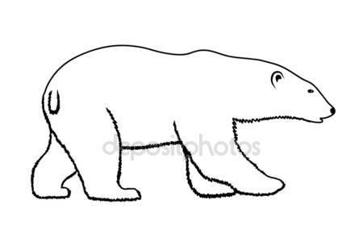
ОБВЕДИ ПО КОНТУРУ.
